**Ośrodek wypoczynkowy z halą sportową na wakacje**

**Gdzie znaleźć godny polecenia ośrodek wypoczynkowy z halą sportową w województwie Śląskim?**

**Sprawdź szczegóły, zaznajamiając się z informacjami w naszym blogpoście.**

**Ośrodek wypoczynkowy z halą sportową na Śląsku**

Gdzie znaleźć [ośrodek wypoczynkowy z halą sportową](https://www.hotelodys.pl/hala-sportowa) na Śląsku? Sprawdź w naszym, krótkim artykule.

**Aktywny wypoczynek w Żywcu**

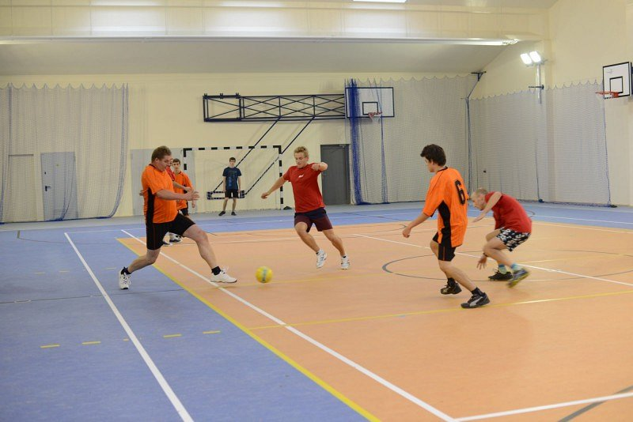

Ostatnie miesiące nie sprzyjały sportowemu stylowi życia. Zamknięte zostałoy wszelkiego rodzaju kluby fitness, siłownie a także baseny. Mimo tego, iż powoli nasze życie wraca do normalnego trybu, w dalszym ciągu jest wiele ograniczeń w związku, z którymi nie możemy uprawiać tych sportów, które lubimy. Dlatego też w momencie, w którym chcemy wybrać się na wakacje, bądź też zorganizować wyjazd rodzinny czy też wysłać dziecko na kolonie, zwróćmy uwagę na aktywność fizyczną podczas wolnego czasu na wyjeździe. Wybór **ośrodka wypoczynkowego z halą sportową** zdecydowanie ułatwi sprawę.

**Ośrodek wypoczynkowy z halą sportową - Hotel Odys**

Hotel Odys to ośrodek sportowo- rekreacyjny, który dysponuje halę sportową oraz boiskami. W hotelu od znajdziemy kort tenisowy, boisko do siatkówki i koszykówki, piłki ręcznej oraz piłki nożnej. Dodatkowo *ośrodek wypoczynkowy z halą sportową* mieści się tuż obok jeziora Żywieckiego, gdzie w okresie wiosenno- letnim możliwe jest uprawianie sportów wodnych.